Niveau Terminal « spécialité »
Thème : T 7
Module : Les oscillateurs
Durée 2h

Liste des capacités et connaissances visées par le programme et leur mise en œuvre dans l’activité.

Capacités | Connaissances
Mesurer expérimentalement la période d’une oscillation. | Connaître la relation entre la période et la fréquence.
Vérifier que la fréquence des oscillations d’un système mécanique dépend très peu de l’amplitude. | Connaître le terme de fréquence propre d’un système oscillant.

I - Situation
Un peu d’histoire
En 1583, à l'âge de dix-neuf ans, Galilée observa avec intérêt les oscillations d’un lustre de la cathédrale de Pise et se posa la question :
Est-il possible de connaitre la longueur du câble qui supporte le lustre si on mesure le temps qu’il met pour faire un aller-retour ?
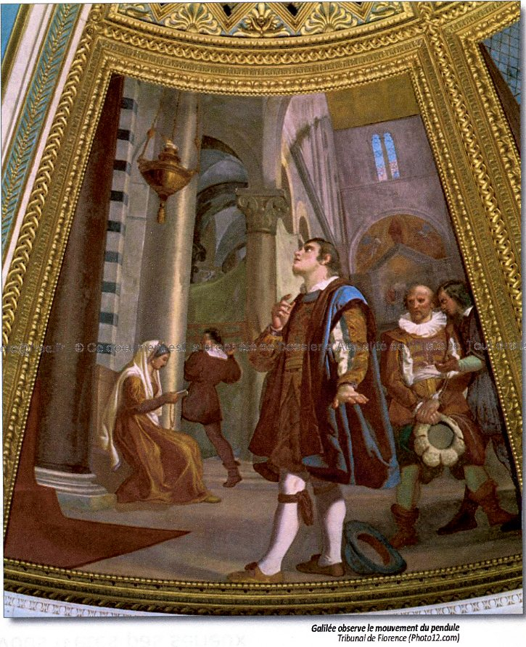
II - Problématique
Le professeur fait osciller devant vous un pendule simple. A vous de partir sur les trace de Galilée pour déterminer la longueur de son fil.

Pour le Prof : le pendule mesure 160 cm

Qu’est-ce qu’un pendule simple ?
Un pendule simple est constitué d’une masse m fixée au bout d’un fil de masse négligeable et de longueur l.

θ
l
(m)

Lorsqu’on écarte le pendule d’un angle θ par rapport à sa position d’équilibre verticale, il se met à osciller autour de cette position sous l’effet de son poids.
On appelle période d’oscillation T, la durée que met la masse m pour effectuer un aller retour.

III – Analyses et expériences
- Formulation d’hypothèses
Quels sont d’après vous les paramètres qui peuvent avoir une influence sur la période d’oscillation du pendule ?
………………………………………………………………………………………………………………………………………………………….
…………………………………………………………………………………………………………………………………………………………..
…………………………………………………………………………………………………………………………………………………………

- Etude expérimentale

Vous disposez du matériel suivant :
- un chronomètre,
- bobine de fil,
- une potence avec feuille rapporteur
- une boîte de masse.

Quelles expériences proposez-vous pour valider ou invalider vos hypothèses ?

……………………………………………………………………………………………………………………………………………………………………………………………………………………………………………………………………………………………………………………………………………………………………………………………………………………………………..

- Appeler le professeur pour lui soumettre oralement vos propositions

Les pages 5 et 6 peuvent-être données aux élèves après la formulation des hypothèses de départ.
On peut aussi ne pas les donner et laisser les élèves faire leur choix de manip et rédiger un compte rendu.

A - La période T dépend-elle de l’angle θ ?
Compléter le tableau de mesures suivant avec trois valeurs différentes de l’angle θ :
θ °
T (s)

Conclusion : ………………………………………………………………………………………………………………………………….

B - La période T dépend-elle de la masse m ?
Compléter le tableau de mesures suivant avec trois masses m différentes:
m (g)
T (s)

Conclusion : ………………………………………………………………………………………………………………………………..

C - La période T dépend-elle de la longueur l du fil ?
Compléter le tableau de mesures suivant avec trois longueurs de fils différentes:
l (cm)
T (s)

Conclusion : ………………………………………………………………………………………………………………………..

- Interprétations
Voici un extrait du livre « Discours concernant deux sciences nouvelles » écrit par Galilée en 1638 :
« Quant aux temps d'oscillation de mobiles suspendus à des fils de différentes longueurs, ils ont entre eux la même proportion que les racines carrées des longueurs des fils. »
Vos résultats confirment-ils ceux de Galilée ?
………………………………………………………………………………………………………………………………………………………
………………………………………………………………………………………………………………………………………………………

IV - Conclusion
En mesurant la période du pendule de la salle, déterminer sa longueur :
………………………………………………………………………………………………………………………………………………………
………………………………………………………………………………………………………………………………………………………
…………………………………………………………………………………………………………………………………………………….

Mesurez à l’aide d’un mètre la longueur du pendule. Comparez avec le résultat que vous avez trouvé précédemment (donner par exemple le pourcentage d’erreur) :
………………………………………………………………………………………………………………………………………
………………………………………………………………………………………………………………………………………..

Comment expliquez-vous les éventuels écarts entre les deux valeurs ?
………………………………………………………………………………………………………………………………………………………
………………………………………………………………………………………………………………………………………………………

Fiche de synthèse

θ
l
(m)

Le pendule étudié dans ce TP est un exemple d’oscillateur. Il en existe bien d’autres (masse accrochée à un ressort… ). Dans le cas idéal, s’il n’y a pas de frottement ni avec l’air ni au point de suspension, le pendule peut osciller indéfiniment autour de sa position d’équilibre stable sous l’effet de son propre poids. Mais dans la réalité, comme vous l’avez constaté dans le TP, l’amplitude des oscillations diminue progressivement au court du temps pour s’arrêter complètement.
Néanmoins, l’étude réalisée dans ce TP montre que pour une durée suffisamment courte, et en tenant compte des erreurs inhérentes aux mesures, le pendule présente les caractéristiques suivantes :

- La période d’oscillation T est indépendante de l’angleθ (pour des petits angles).
- La période T est indépendante de la masse m.
- La période T est proportionnelle à la racine carrée de la longueur du fil l.

Période propre :
Puisque la période ne dépend que des caractéristiques propres au pendule, on parle de période propre. On montre que la période propre peut être calculée à l’aide de la formule :
T = 2π
l = longueur du fil en mètre
g = intensité de la pesanteur en N/kg
T = période propre en seconde
Comparer les résultats que vous avez obtenus pour la période T en fonction de la longueur l et les valeurs théoriques prévues par la formule.

Valeur théorique : T_{t} = 2π
Valeur expérimentale T_{e}
Pourcentage d’erreur : 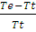 x 100

Fréquence propre :
La fréquence propre f du pendule est le nombre d’oscillations effectuées par seconde.
On peut la calculer à l’aide de la formule suivante :
f =
T = période en seconde
f = fréquence en Hertz.

Calculer les fréquences propres des pendules étudiés.
T (s)
f (Hz)

Fiche exercices

Exercice 1
- Quelle est la longueur d’un pendule qui bat la seconde ?
On donne g = 10 N/kg.

- Quelle serait la période de ce pendule sur la lune ?
g = 1,62 N/kg

- Expérience de pensée :
Imaginons qu’on dispose de deux exemplaires identiques de ce pendule et qu’on puisse les utiliser comme des horloges pour mesurer le temps. On laisse un pendule sur la Terre et on met l’autre sur la lune, puis on les synchronise à minuit.
Lorsque l’horloge terrestre indiquera 6 h du matin, quelle heure indiquera l’horloge lunaire ?

Exercice 2
Voici un extrait du livre de Galilée
Galilée à écrit son livre sous forme d’un dialogue entre lui et d’autre personnages, comme Sagredo :
« Si j'ai bien compris, je pourrai donc aisément connaître la longueur d'une corde attachée à une hauteur quelconque, quand bien même son point de suspension serait invisible et que l'on apercevrait seulement son extrémité inférieure. Si, en effet, j'attache en cette partie de la corde un poids fort lourd, auquel je communique un mouvement de va et vient, et si un ami compte le nombre de ces oscillations pendant que moi-même je compte les oscillations effectuées par un autre pendule suspendu à un fil mesurant exactement une coudée¹, alors grâce au nombre des oscillations de ces deux pendules durant un même temps, je trouverai la longueur de la corde ; supposons par exemple que mon ami ait compté vingt oscillations de la grande corde, dans le même temps où j'en comptais deux cent quarante pour mon fil long d'une coudée ... »
Quelle est la longueur de la corde dans cet exemple ?
¹ une coudée est une unité de mesure de longueur très ancienne. Elle correspond à la longueur du coude jusqu’au bout des doigts. Pour simplifier, considérons que l’unité de mesure dans le texte est le mètre.

